Муниципальное общеобразовательное учреждение
«Башкирская средняя общеобразовательная школа»

ПЛАН-КОНСПЕКТ
ОТКРЫТОГО УРОКА ПО
ИСТОРИИ
ДЛЯ 5 КЛАССА ПО ТЕМЕ:
«Вавилонский царь Хаммурапи и его законы»

2018 г.
«Знания только тогда становятся знаниями, когда они приобретены усилиями мысли, а не памяти». Л. Н. Толстой
Урок по теме: «Вавилонский царь Хаммурапи и его законы»
Тип урока: урок открытия новых знаний.
Цели урока: создать условия для формирования представлений о законах царя Хаммурапи.
Задачи:
Образовательные:
- Сформировать представление о законотворческой деятельности царя Хаммурапи, о роли законов в Вавилонском царстве.
- Показать особенности законов, их социальную направленность.
• На примере действия законов отработать понятия «государство», «закон».
Развивающие:
- Формировать представления обучающихся о причинах и последствиях создания свода законов в Вавилонском царстве.
- Развивать умения применять знания в новой учебной ситуации.
- Отрабатывать навыки самостоятельной работы.
- Совершенствовать навыки исследовательской деятельности, умение работать в группе, сотрудничать, умение анализировать отдельные статьи законов, делать выводы.
Воспитательные:
- Формировать собственную позицию к историческим событиям и явлениям.
- Давать нравственную оценку законам Хаммурапи.
• Воспитывать чувство уважения к историческому прошлому древних цивилизаций.
Формируемые универсальные учебные действия:
- Личностные УУД: ориентировать обучающихся на умение организовывать свою деятельность на уроке, на понимание причин успеха в учебе.
- Познавательные УУД: через самостоятельную исследовательскую работу со статьями законов путем анализа и логических выводов решить проблему «справедливости» законов Хаммурапи и важности законов Хаммурапи как исторического источника, дающего представления о жизни людей более 37 веков назад.
- Регулятивные УУД: умения корректировать свои действия.
- Коммуникативные УУД: уметь работать в группе, сотрудничать, общаться, анализировать деятельность в группе.
Формы организации обучения:
- фронтальные;
- групповые;
- лабораторная работа.
Оборудование:
- Карта «Древний Восток. Египет и Передняя Азия».
- Карточки для индивидуальной работы.
- Пакеты документов для лабораторной работы.
• Презентация к уроку.
Ход урока
- этап: организационный (1 минута).
- этап: актуализация знаний (3 минуты).

Историческая зарядка (презентация сл.3)
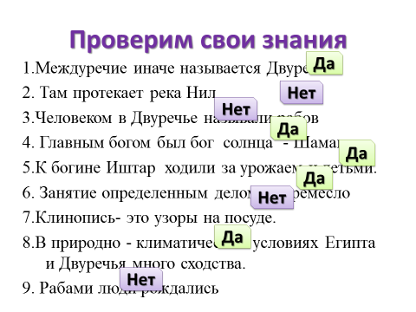

ДАТЫ: 1. Образование государства в Древнем Египте ( за 3 тыс. лет до н.э.)
- Образование государства в Древнем Двуречье (около 5 тыс. лет назад)
- Когда была построены пирамида Хеопса (2600г. до н.э.)
- Самый крупный военный поход фараона Тутмаса (1500 г. до н.э.)
(Приложение 1)
ХОД УРОКА.
"Закон - паутина: маленькие насекомые погибают в ней, крупные благополучно пробиваются". Анахарсис (запись на доске)
Учитель : Ребята , а как называется тема нашего урока? (сл.4)
Учащиеся: «Вавилонский царь Хаммурапи и его законы»
Учитель: Что необходимо нам с вами сделать , для того чтобы раскрыть эту тему?
Учащиеся: необходимо поставить цели урока.
1 этап - Фаза вызова (5 мин.)
Рабочий лист №1 (работа с маркировочной таблицей)
Задачи:
- Актуализация знаний и смыслов. Заполняя графу "3" учащиеся составляют список знаний, обсуждают их и обобщают. В процессе обсуждения могут аргументировать свою точку зрения. Учитель уточняет и обобщает их высказывания.
- Пробуждение познавательного интереса. Заполняя графу "Хотим узнать", учащиеся формулируют свои познавательные запросы, которые, соответственно, порождают мотивацию к их удовлетворению.
- Определение направления в изучении темы. Учащиеся самостоятельно ставят цели; определяют основные понятия и направления изучаемой темы, наполняя содержанием графу "X".

Учитель: Для того ,чтобы определить цель урока , возьмите
рабочий лист №1 (Приложение 2)
О чем говорит вам этот лист?
Учащиеся: Рабочий лист №1 представляет собой маркировочную таблицу, при помощи которой мы будим ставить и раскрывать цель урока.
Итак: по ходу урока заполняем маркировочную таблицу
Рабочий лист №1
Тема: « Вавилонский царь Хаммурапи и его законы»

З | Х | У
1 .Местонахождение Вавилона  (работа по карте)  (ученик выходит к доске и показывает по карте местонахождение Вавилона) | 1. Когда правил Хаммурапи? Когда он издал законы? (сообщение) | 1. Хаммурапи  правил в 1790-  1750гг.  Он издал законы.
2. Что такое законы  (Законы - это правила  поведения.  Они обязательные для  всех) – сл.6 | 2.О чем говорилось в законах? | 2. Из законов мы узнали о жизни населения Вавилонского царства
3. Закон РФ –Конституция - сл.7 | 3. Какие это были законы? Справедливы они или нет? | 3. Они были жестокие, справедливые, обязательные, и несправедливые в наказании рабов.
4. Законы
обязательны для исполнения
(примерная работа учащихся)
После заполнения 1 и 2 колонки «ЗХУ» учащиеся формулируют цели урока.
Цели: сегодня на уроке мы должны узнать :
когда правил Хаммурапи и когда им были изданы законы; о чем говорилось в его законах ; какие это были законы.

2 - этап: Фаза реализации смысла (осмысление) -- (25 мин)
1. Активное восприятие информации. Слушая сообщение и работая самостоятельно с текстом документов , учащиеся отбирают ту информацию, которая им была необходима для удовлетворения своих познавательных запросов, связанных с темой.
2. Сопоставление нового и старого знания. По ходу работы , учащиеся могут корректировать знания в графе "3".
Учитель: работаем с маркировочной таблицей:
1 вопрос: Когда правил Хаммурапи?Когда он издал законы? (7 мин.)
Задание: прослушав сообщение определите:
Кто такой Хаммурапи? Когда он правил ? Когда Хаммурапи издал свод законов?
(сообщение Поповой Леры (Приложение 3))
По ходу сообщения работа с презентацией (сл.9-12)
На основании сообщения учащиеся делают вывод и заполняют таблицу «ЗХУ» - колонку «У»
2 вопрос: О чем говорилось в законах? (11 мин.)
Учитель: для раскрытия этого вопросы воспользуемся рабочим листом №2 (прием «фишбоун» Приложение4) и карточками с заданиями. (Приложение 5) (10 мин)
1.Активное восприятие информации. Учащиеся самостоятельно работают с текстом документов из «Законов царя Хаммурапи". По ходу работы с документами заполняют схему «фишбоун» (каждая группа заполняет свою кость)
2. Обмен полученной информацией (выступает каждая группа)
3.Учащиеся делают вывод и заполняют маркировочную таблицу ЗХУ.

4. Работа с презентацией (сл.14-17)
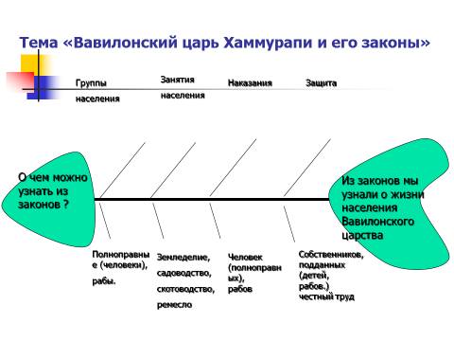

(Приложение 10 ) -примерная работа учащихся
Вывод:
«Из законов царя Хаммурапи» мы узнали о жизни населения в Вавилонском царстве.
Учитель: Молодцы! Давайте отдохнем - физкультминутка. (1-2 мин)
Отдохнули ,а теперь снова за работу.
Возвращаемся к маркировочной таблице, что вы еще хотите узнать?
Учащиеся: Какие это были законы?
3 вопрос. Какие это были законы? (7 мин.)
Учитель : Вам предлагаются готовые кластеры. (Приложение 6)
На основании работы с текстом документов «Из законов царя Хаммурапи» вы должны высказать свое мнение , согласны вы или нет с предложенным кластером.
Если вы согласны с предложенным кластером, то отмечаете его № статей черным знаком (магнитной фишкой).
Если вы считаете , что здесь допущена ошибка , то № статей вы должны отметить красной фишкой, что будет означать , что здесь допущена ошибка.
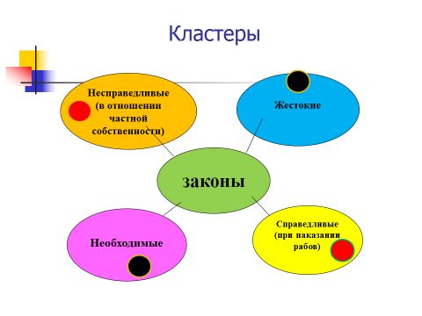
Свое мнение доказать опираясь на основание статей «Из законов Хаммурапи» (Приложение7)

(представлена схема кластера после выполнения заданий (Приложение 8))
1.Активное восприятие информации. Учащиеся самостоятельно работают с текстом документов из «Законов царя Хаммурапи". По ходу работы с документами каждая группа самостоятельно определяет правильность предложенного кластера.
2. Обмен полученной информацией ( свою точку зрения каждая группа подтверждает статьями документа) .
3.Учащиеся делают вывод и продолжают заполнять маркировочную таблицу ЗХУ.
4. Работа с презентацией (сл.18)
Вывод: На основании статей «Из законов царя Хаммурапи» мы видим . что законы были :
- жестокие ,
- несправедливые при наказании рабов,
- справедливые и необходимые.
3 этап урока : рефлексия. (5 мин.)
Задачи фазы рефлексии: ,
- Помочь учащимся самостоятельно обобщить изученный материал;
- Помочь самостоятельно определить направления дальнейшего изучения материала.
Учащиеся получают кружочки разных цветов:
1. Белый — объективно перечислить исторические события, факты, новые сведения. (группа№ 1)
Выводы учащихся:
Мы познакомились с историческими событиями:
- Период правление царя Хаммурапи (1792-1750 год до н.э.)
- Принятие законов Хаммурапи 1759год до н.э.
- Получили новые сведения о жителях Двуречья.
2. Желтый — обобщить все положительное. (группа №2)
Выводы учащихся:
Изучая статьи « Из законов Хаммурапи» мы узнали много интересного и нового:
1. О жизни и занятиях жителей Вавилонского царства.
2.То что были не только несправедливые , но и справедливые законы.
3. В законах есть статьи защищающие детей и рабов от долгового рабства.
3. Красный — выразить свои чувства, эмоции. Что особенно
понравилось на уроке? (группа №3)
Выводы учащихся:
1 .Работа с маркировочной таблицей, где видно, что надо узнать и что
мы узнали.
2. Рабата с «Рыбьей костью»
3.Работа на уроке с письменными историческими источниками из которых мы узнали много нового.
4.Работа в группа х (общение)
4.Черный — выделить негативные последствия (тенденции) и проблемы.
(группа №4)
Выводы учащихся:
1 .Негативное последствие на нас оказали несправедливые законы по отношению к рабам.
2.Жестокость законов.
3. Деление населения на полноправных и рабов.
5.3еленый — в оригинальной, творческой форме представить результаты изученного. (отчитывается каждая группа – выставка творческих работ).
На доске вывешиваются творческие работы групп (маркировочная таблица, «Фишбоун»).
6.Синий — сформулировать общие выводы, рефлексивные мысли, идеи по поводу учебного материала (вариант задания — извлечь уроки из исторических событий).
Учитель: синий цвет я оставлю себе .
1. Вывод учителя:
Сегодня , опираясь на изучение законов царя Хаммурапи . вы узнали как
царь таким образом пытается примирить интересы разных людей
рабов, свободных , воинов, простых общинников. Он опирался на силу
божества. Но Хаммурапи так и не удалось создать крепкое государство.
Уже при правлении его сына, Самсуилуны¹, Вавилония потерпела ряд
тяжелых поражений от своих соседей, и ее владения сократились.
Но Хаммурапи все же добился большего, чем его предшественники или
цари соседних стран.
Он первым из правителей древности соразмерил с силой царя силу закона и
признал за подданными право самим заботиться о своей жизни. Наконец,
Хаммурапи предложил народу образ бога, устанавливающего согласие
между людьми.
2.Подведение итогов урока и выставление оценок.
Сейчас мы услышали выводы
Как вы считаете мы достигли цели ? - Да!
Хотели бы вы жить при таких законах? - Нет.

Д/з. пар. 14, написать мини-сочинение: «Мое отношение к первым
законам в древнем мире». Г.И. Рабочая тетрадь по истории Древнего мира. Задание №53 стр.44.

Презентация к уроку (Приложение 9 )

